CURSO BÁSICO DE AJEDREZ PARA DOCENTES (7)
Hola. Estamos retornando con nuestro curso, luego de unas vacaciones.
Durante este tiempo hemos recorrido el informe técnico de nuestra página y nos agradó comprobar que nos han visto en muchos países de América y Europa, con algunas visitas de países africanos y asiáticos. Al principio nos sorprendimos porque muchos no hablan nuestro idioma, pero la nomenclatura de ajedrez es muy parecida en todo el mundo y los visores interactivos no necesitan ser leídos. Esperamos que nuestras publicaciones les sean útiles y de buen grado aceptaríamos sus consultas y sugerencias.
Aunque parezca extraño para principios de año, les daremos un ejemplo de examen para primer nivel. Sucede que proponemos usar los exámenes como herramienta pedagógica, no para evaluar. Por eso agregamos este tema para que quienes lo deseen puedan incorporarlo a sus programas.
También veremos las primeras movidas de un par de defensas clásicas ante aperturas de peón dama (d4). Desarrollaremos el procedimiento para dar jaque mate con dos torres, torre y rey, y con dama y rey. Luego nos deleitaremos con otra partida brillante: "La inmortal polaca" de Miguel Najdorf.
Hasta la próxima.
AI Mario Zilli - Prof. Jorge Berguier

INDICE GENERAL TEMATICO
Conceptos
Objetivos de la partida de ajedrez | Posición inicial de las piezas sobre el tablero
El movimiento de las piezas | El resultado de la partida
Jaque y jaque mate | Ahogado
Defensa | El valor de la piezas
Desarrollo | Las etapas de una partida
Técnicas para dar jaque mate
Aperturas
Apertura italiana | Defensa de los dos caballos
Apertura española o Ruy López | Defensa siciliana
Defensa ortodoxa | Defensa eslava
Medio juego
Ataque doble | Pieza clavada
Jaque doble | Sacrificio
Final
Jaque mate con dama | Jaque mate con dos torres
Jaque mate con torre y rey | Jaque mate con dama y rey
Ejemplos prácticos
Ejemplos de movimiento de piezas | Mate del rey fanfarrón
Mate pastor | El mate De Legal
El ataque fegatello | El mate Philidor
La Inmortal de Anderssen | La Inmortal polaca

Aperturas  Defensa ortodoxa  Como en las aperturas que vimos, las blancas ocupan rápidamente el centro, sólo que en lugar de e4 juegan d4. Siguen presionando con su peón de c4 y sus caballos, mientras las negras defienden sus piezas sin aceptar los cambios propuestos:  1. d4, d5, 2. c4, e6; 3. Cc3, Cf6; 4. Ag5, Ae7; 5. e3, Cbd7; 6. Cf3, 0-0; 7. Tc1, b6; 8. cxd5, exd5; 9. Ad3, Ab7; 10. 0-0, c5; 11. De2, c4  A partir de la variante planteada, las negras comienzan a atacar en el flanco dama, donde tienen más peones, mientras que las blancas lo harán en el flanco rey. | 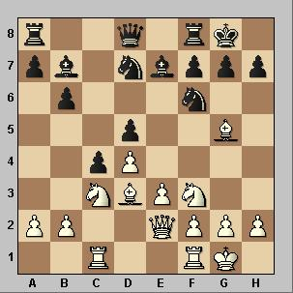
Defensa eslava  Esta defensa se caracteriza por la movida c6 de las negras, que defienden su peón y permiten la salida rápida de su alfil de casillas blancas, antes de mover el peón de e7 a e6. Generalmente las negras obtienen una posición sólida, pero sus posibilidades de contraataque se ven limitadas. Las blancas cuentan con mayor espacio para desarrollar sus piezas. Veamos las primeras movidas de una de las partidas jugadas por Topalov y Kramnik por el título de campeón mundial:  1. d4, d5; 2. c4, c6; 3. Cf3, Cf6; 4. e3, Af5; 5. Cc3, e6; 6. Ch4, Ag6; 7. Cxg6, hxg6; 8. a3, Cbd7; 9. g3, Ae7; 10. f4, dxc4; 11. Axc4, 0-0 | 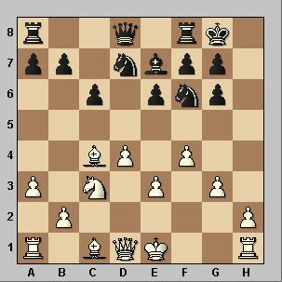
Final - Técnicas para dar jaque mate
Es muy común que nuestros alumnos lleguen a finales con importante diferencia de material, generalmente varias piezas contra sólo el rey, pero también es normal que se les dificulte dar jaque mate.
Tenemos que recordar que podemos dar jaque mate en cualquier punto del tablero, pero es mucho más fácil si el rey contrario se encuentra sobre una de las bandas del tablero, porque tiene menos casillas donde mover.
De modo que nuestro primer objetivo será "empujar" al rey contrario hacia uno de los costados.
Jaque mate con dos torres  Les comentamos un método conocido como "el caminante", que consiste en colocar las torres en columnas o filas contiguas e ir desplazándolas alternadamente. Mientras una torre cuida la fila o columna para que el rey contrario no pase, la otra le da jaque para enviar el rey hacia la banda. Cuando llegue a ese punto, no tendrá salida y será jaque mate.  Veamos un ejemplo:  1. Ta5+, Rd6; 2. Tb6+, Rd7; 3. Ta7+, Rd8; 4. Tb8++ | 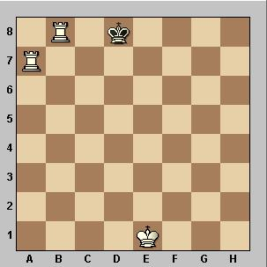
Una variante de este método se presenta cuando el rey contrario se resiste a que le den mate y se acerca a nuestras torres. Si en esa situación intentamos dar jaque, perderíamos una torre. Entonces tenemos que hacer un "paso corto", poniendo una torre al lado de la otra, para dar jaque cuando el rey se aleje.  Por ejemplo:  1. Ta5, Rc6; 2. Tb5, Rd6; 3. Tb6+, Rc7; 4. Ta6, Rd7; 5. Ta7+, Rc8; 6. Tb7, Rd8; 7. Tb8++  El diagrama nos muestra la posición luego del acercamiento del rey negro. | 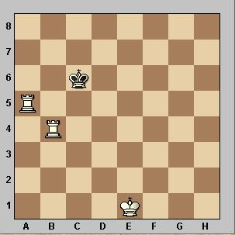
Jaque mate con torre y rey  Si tenemos sólo una torre, nuestro rey nos ayudará en la tarea, cuidando que el rey contrario no pase. Vamos por pasos:  - Con la torre limitamos el movimiento del rey contrario  - Ubicamos nuestro rey en la fila o columna contigua a la que se encuentra el rey contrario. Si se aleja, lo seguimos hasta que sólo le quede enfrentarse. Cuando ello suceda,  - Damos jaque con la torre para empujar el rey hacia la banda, y así sucesivamente hasta dar jaque mate. Vemos un ejemplo:  1. Ta6, Re7; 2. Rd5, Rf7; 3. Re5, Rg7; 4. Rf5, Rh7; 5. Rg5, Rg7; 6.Ta7+, Rf8; 7. Rf5, Rg8; 8. Rf6, Rh8; 9. Rg6, Rg8; 10. Ta8++ (diagrama luego de 1.Ta6) | 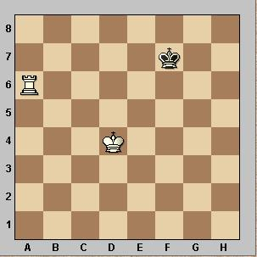
Jaque mate con dama y rey  Nuestra dama se ocupará de ir encerrando al rey contrario, manteniéndose a salto de caballo del rey. Una vez que el rey contrario se halle en la banda, acercamos nuestro rey para que acompañe el ataque de la dama. Una vez que enfrentamos nuestro rey al contrario, podemos dar jaque mate ubicando la dama entre ambos reyes o dando jaque desde la banda. Por ejemplo:  1. De6, Rb7; 2. Dd6, Ra7; 3. Dc6, Rb8; 4. Dd7, Ra8; 5. Rc5 (no Dc7 porque sería ahogado), Rb8; 6. Rb6, Ra8; 7. Dd8++ o Da7++ o Db7++ (diagrama luego de 1. De6) | 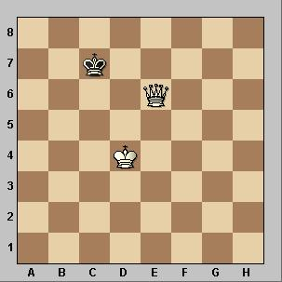
Ejemplos prácticos  La inmortal polaca  Esta partida fue jugada con piezas negras por Miguel Najdorf ante el fuerte jugador Glücksberg, en 1935.  Luego de una brillante maniobra donde entrega cuatro piezas, Najdorf da jaque mate con un peón.  Vamos a la partida:  1. d4, f5; 2. c4, Cf6; 3. Cc3, e6; 4. Cf3, d5; 5. e3, c6; 6. Ad3, Ad6; 7. 0-0, 0-0; 8. Ce2, Cbd7; 9. Cg5, Axh2+; 10. Rh1, Cg4; 11. f4, De8 12. g3, Dh5; 13. Rg2, Ag1; 14. Cxg1, Dh2+; 15. Rf3, e5; 16.dxe5, Cdxe5+; 17. fxe5, Cxe5+; 18. Rf4, Cg6+; 19. Rf3, f4; 20. exf4, Ag4+; 21. Rxg4, Ce5+; 22. fxe5, h5++ 0-1 | 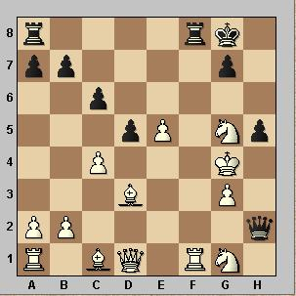
El examen como herramienta
Durante años dicté clases de ajedrez de primer nivel en escuelas. Los alumnos estaban divididos por cursos, teniendo un grupo por cada día de la semana: Jardín, 1° y 2°, 3° y 4°, 5° y 6°, Polimodal. La asistencia era voluntaria y fuera del horario de clases, pero generalmente superaba los 40 chicos por clase, llegando alguna vez a 65.
Las clases fueron positivas, con unos minutos de teoría y luego todos a jugar, en parejas o equipos, porque los juegos no alcanzaban y porque así aprendían a razonar juntos. Sin embargo, aunque decían que sí, no todos entendían las lecciones y era imposible dedicar mucho tiempo a cada uno.
Entonces comencé a tomar exámenes, pero como una herramienta. Los que no sabían una respuesta me llamaban y las analizábamos juntos. Todos tenían que responder bien y lo único prohibido era copiarse (nunca pasó). Un examen podía llevar hasta tres días y los que terminaban podían jugar en silencio, porque se calificaba el respeto a los demás. Obviamente todos aprobaban con un "Muy bien" o "Excelente". Con esto pude implementar una atención personalizada con grupos numerosos y refutar el dudoso "Sí" de todos a mis "¿Entendieron?".

